***Технология оформления билетов для пенсионеров***

***с предоставлением скидки 20%.***

***Дата продажи с 01.10.2025 по 31.10.2025***

***Дата вылета с 01.10.2025  по 31.03.2026***

***Направление******РФ-РФ*** *от следующих подклассов:* ***О/W/A/E/N/P/X/K/M***

***Направление МВЛ :*** ЕКБ-ДБЙ, ДБЙ-ЕКБ, ДМД-ДБЙ, ДБЙ-ДМД, СОЧ-ДБЙ, ДБЙ-СОЧ, ЕКБ-ИСТ, ИСТ-ЕКБ, ДМД-ИСТ, ИСТ-ДМД, СОЧ-ИСТ, ИСТ-СОЧ ***(класс бронирования О/W/A/E/N/P/X)***

***Направления СНГ***: ЕКБ-БАК, БАК-ЕКБ, ЖУК-БАК, БАК-ЖУК, ЕКБ-ЕВН, ЕВН-ЕКБ, ДМД-ЕВН, ЕВН-ДМД, ЕКБ-ТАС, ТАС-ЕКБ, ЕКБ-СКД, СКД-ЕКБ, ЕКБ-БИШ, БИШ-ЕКБ ***(класс бронирования О/W/A/E/N/P/X)***

1. **ЛЕКБМОВ-У6/ЦПА**- открыть экран тарифов

*где* ***ЦПА****–категория пассажира.*

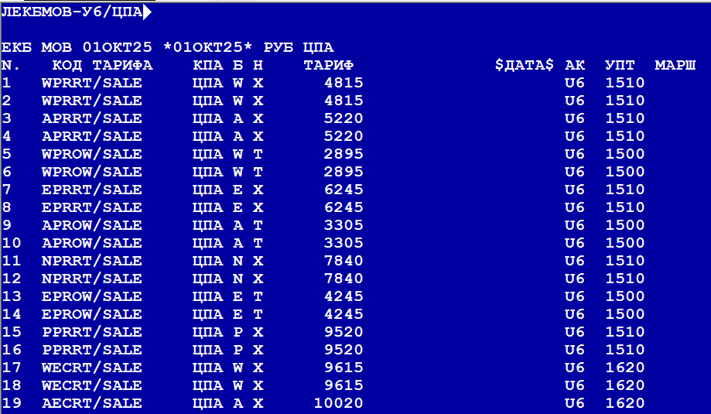

1. **Создать бронирование:**

|  |
| --- |
| 6Х9ДБ9 СТАТУС:  03ЕКБ У603ЕКБ1707 АКУР98 01ОКТ25 10:56 У6 26224542 (26224542,ЕКБ,РФ)  1 ИВАНОВ/ИВАН ИВАНОВИЧ 18МАР65(М)/ПС /РФ/6513589920*ЦПА  1 U6-300 N 15ОКТ25 ЕКБДМД НК1 1630 1655 IU6 Э  ТЛ-1326/01ОКТ25/А (ПО ВРЕМЕНИ ЕКБ) УСТАНОВИТЕ ТАЙМ-ЛИМИТ ПО ОЦЕНКЕ (ЗАПРОС ТЛ)  Т- 1 А 88007700262 |

1. **Тарификация: ТМ**

|  |
| --- |
| *6Х9ДБ9(БЛАНК ЭБМ )ВНИМАНИЕ! ДО ПЕЧАТИ БИЛЕТА ОЦЕНКА НЕ ГАРАНТИРУЕТСЯ********  ОФОРМЛЕНИЕ БИЛЕТА ДО 04ОКТ25 23:59 (ЕКБ) - ТАРИФНОЕ ПРАВИЛО U6.1500  ТАРИФ СБОРЫ ДОПЛАТА ВСЕГО  001 ЦПА 5080.00 1868.00 0.00 6948.00  --------------- --------------- --------------- -----------------  ИТОГО 5080.00 1868.00 0.00 6948.00 РУБ  **1. ЦПА 01 ЕКБ/U6/МОВ 5080.00 NPROW/SALE "PR/PROMO" ТП:U6.1500**  ЦПА ЕКБ/U6/МОВ YQI=1000.00 YRI=400.00 RI=402.00 RI=66.00 |

1. ***ПБ - оформить билет.***